Jan de Kruijf - 25 jaar lid

Hoe kun je een vooraanstaand lid van onze club zijn en toch nooit in een commissie, het bestuur, een voetbalelftal of een spelregelteam hebben gezeten? Simpel: door gewoon jezelf te zijn en bij geen enkele Technische Dag te ontbreken. Ook niet als het koud is, zoals vorig jaar.
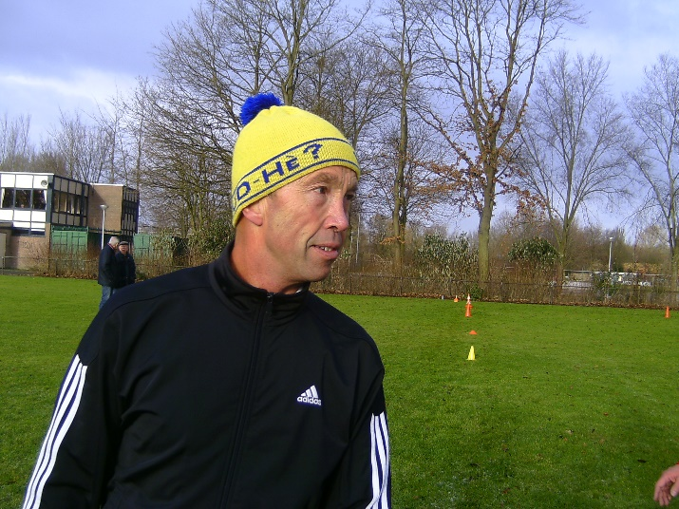

Of dit jaar, bij de onthulling van het nieuwe spandoek voor op het clubhuis.
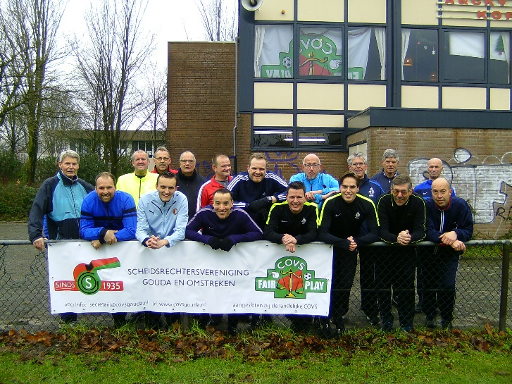

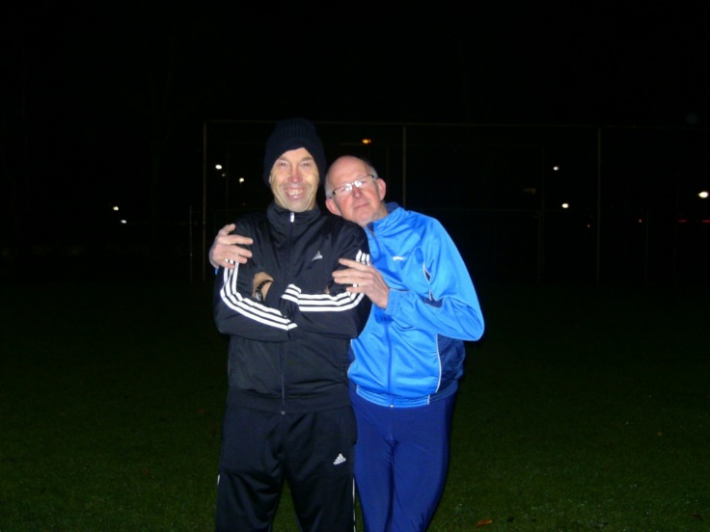
Jan is altijd zichzelf en dat, in combinatie met zijn goedlachse instelling, maakt hem tot een uiterst gewaardeerd lid. Kijk maar hoe Barry hem op deze foto knuffelt.

Maar goed, ook op het veld staat Jan nu dus al 25 jaar zijn mannetje. Zonder extreem ambitieus te zijn, en in ieder geval zonder een spoortje arrogantie, is Jan de afgelopen jaren toch gestaag de groepen doorgestegen en fluit hij nu in Groep C bij de jeugd, waar hij ook in de nacompetitie leuke en zware wedstrijden toegewezen krijgt en die zonder blikken of blozen naar zijn hand zet. Want op het veld is Jan no-nonsense, serieus en zit hij er bovenop. Geen wonder, met zijn ijzersterke conditie. Zo smoort hij meteen elk commentaar in de wieg. Dat de KNVB hem ook op waarde schat, blijkt wel uit de oorkonde die hij vorig jaar heeft mogen ontvangen.

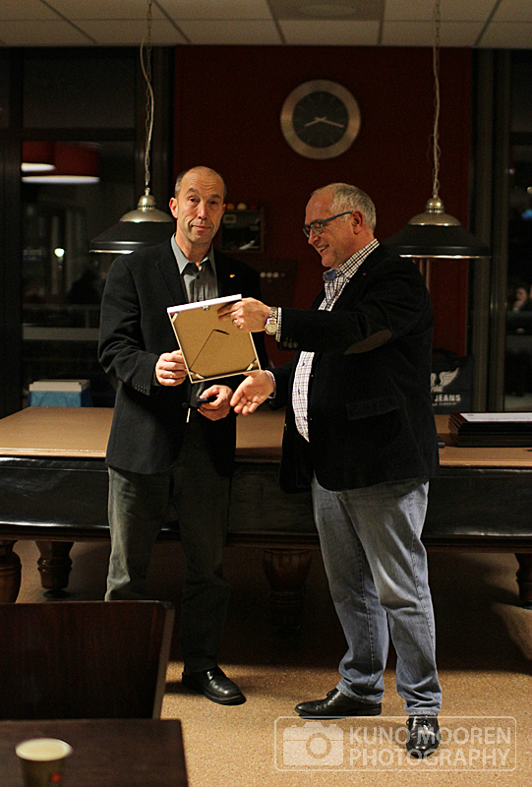
Hij is er niet door naast zijn schoenen gaan lopen. Maar dan zou Jan ook Jan niet zijn. Hopelijk mogen we hem nog vele jaren zó op de vereniging zien:

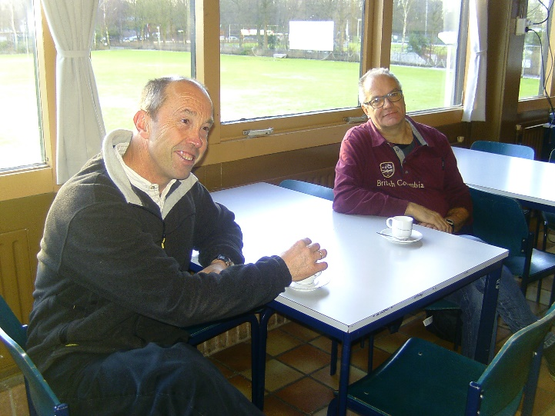
We vinden het schitterend dat Jan voor deze speciale gelegenheid zijn vrouw heeft meegenomen, wat ons een mooi excuus geeft om nu de bloemen en het speldje aan beiden uit te reiken.

APPLAUS!

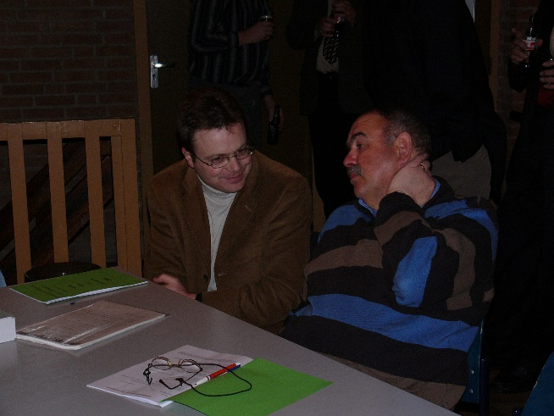
Marco Janmaat - 25 jaar lid

Toen deze jongen 25 jaar geleden lid werd, zorgde hij meteen voor het nodige rumoer. Wie was die jongen uit het Hoge Noorden? Want ja, Zevenhoven, daar hadden we nog niet veel leden vandaan gehad. En dan ook nog een die nooit - nou ja, bijna nooit - had gevoetbald!

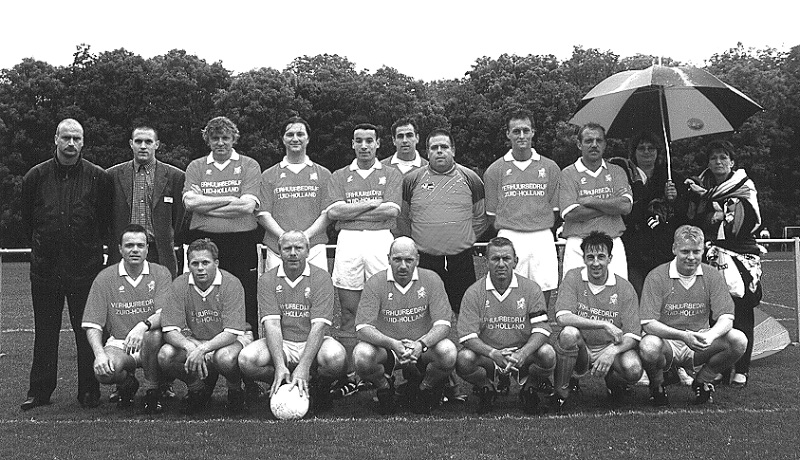
Maar hij werd flink op sleeptouw genomen en hij bleek zowaar over onvermoede talenten te beschikken. Niet alleen op het veld - waar hij het best ver schopte, eerst in de jeugd en later de senioren - maar ook binnen de vereniging. Zoals gezegd, hij was geen geboren voetballer, maar dat weerhield hem er niet van diverse malen met onze voetbalteams mee te doen, zowel op het veld als in de zaal.

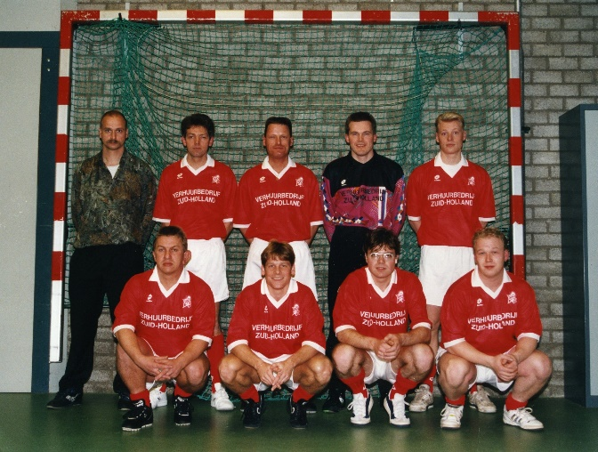
Ik kan me dit toernooi nog herinneren om een actie van Marco. Het regende dat het goot daar in Leiden en Marco viel in. Veel wedstrijden waren in 0-0 geëindigd en dat dreigde ook met deze wedstrijd te gebeuren. Maar de bal caramboleerde voor de voeten van Marco, die hem richting onze voorhoede trapte. Door een of ander mirakel (of het gladde veld) miste iedereen de bal, behalve André Lenting, die ermee aan de haal ging en een doelpunt scoorde. Volgens mij een van de weinige doelpunten die we dat toernooi scoorden. Maar Marco zorgde voor de assist!

Marco kon ook best met de regels overweg en kwam in de Technische Commissie terecht. En in het spelregelteam. Legendarisch was ons team in de jaren 90, waarin we West 2 domineerden en ook landelijk flink in de bus bliezen. Gouden tijden voor onze vereniging, met als hoogtepunt de organisatie van het landelijke spelregelkampioenschap in 1995. Hier zien we het team in - volgens mij - Heerenveen.

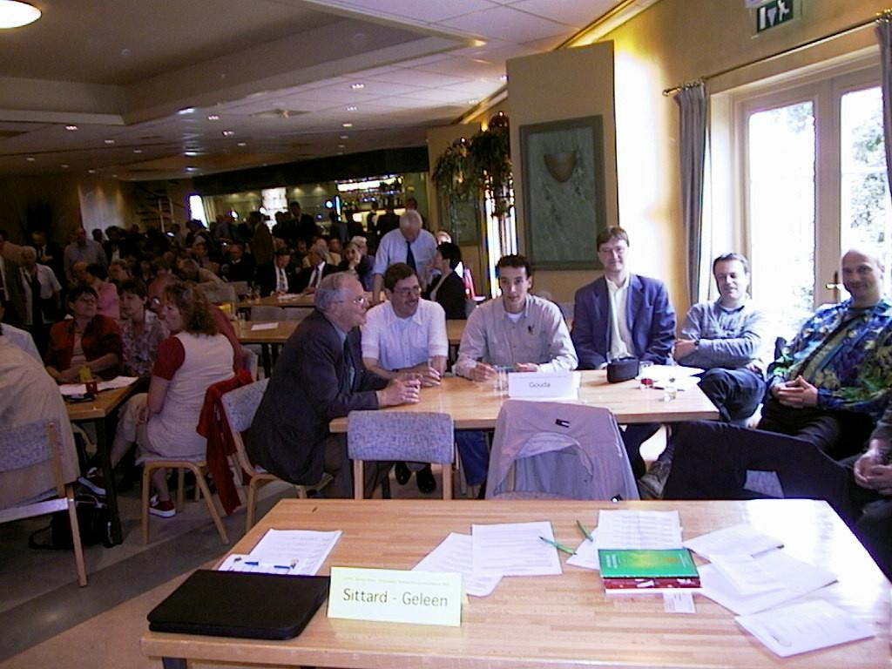
Maar goed, uiteindelijk kwam Marco zelfs in het bestuur. En altijd als we dan naar Zevenhoven moesten voor een vergadering, volgde de grap: neem vooral je paspoort mee. Uit de archieven heb ik dit weten op te duikelen:

Het bestuur (minus ondergetekende, als nemer van de foto) rondom de keukentafel in de boerderij van Marco’s ouders.

Intussen werkte Marco voor het leger en de plicht riep hem naar het zuiden (Helmond). Daar bleef hij gewoon fluiten en hij bleef gewoon lid van onze club, maar zijn bezoeken werden zeldzamer. Intussen heeft hij de boerderij van zijn ouders overgenomen en woont hij dus weer in Zevenhoven. Misschien wordt het binnenkort tijd om die tocht naar het Verre Noorden weer eens te ondernemen - hint, hint…

Ook voor Marco bloemen en een speld! Applaus!

Janny de Joode - 40 jaar lid

De volgende jubilaris komt uit ons eigen bestuur. We hebben het bij de landelijke COVS nagevraagd, en er zijn niet heel veel vrouwen die al 40 jaar lid zijn. Er zijn er Janny - want om haar gaat het natuurlijk - nog maar 8 voorgegaan!

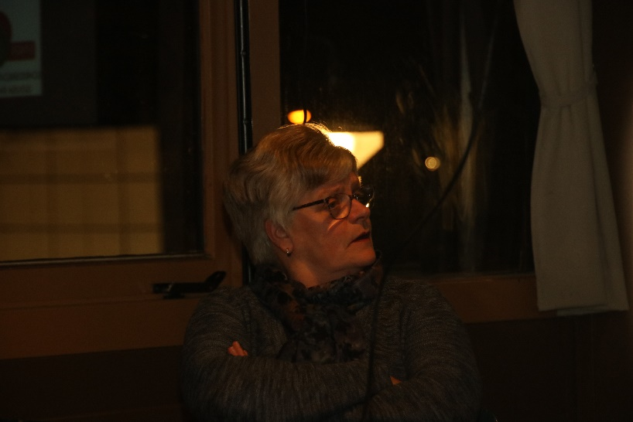
Janny is al jong begonnen. Ze was nog geen 16 toen ze al de fluit ter hand nam. Ze heeft nog wel een paar jaar gewacht voor ze lid werd van onze vereniging. Maar dat deed ze meteen goed, want ze was koud lid of ze liep al meteen de Nijmeegse Vierdaagse mee met een groepje van zo’n 10 van onze leden, die deze tocht volbracht. Volgens mij zat Clemens daar ook bij, is het niet?

Binnen de vereniging liet Janny zich niet onbetuigd. Ze liep de lotto/toto na en was een tijd lid van de Ontspanningscommissie. Kijk ze zich eens ontspannen!
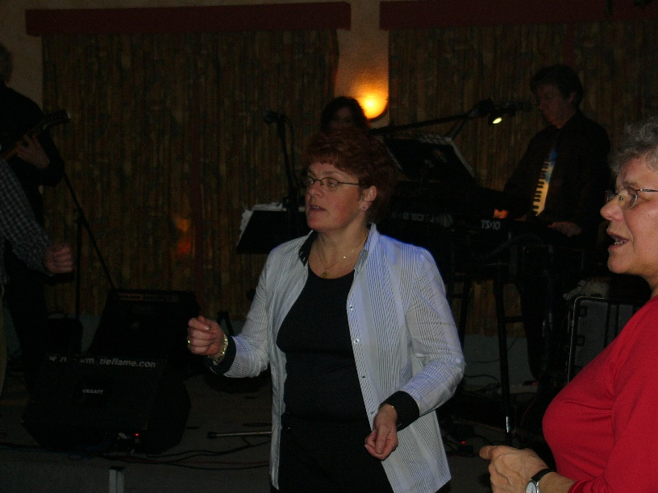

Dat was op het 75-jarig jubileum, als ik me niet vergis. Veel van onze jongere leden zullen dit niet weten, maar Janny ontmoette via de club ook haar man: Aad de Joode. Aad is ons helaas een tiental jaren geleden ontvallen, maar Janny zijn we gelukkig niet kwijtgeraakt. Sterker nog, ze heeft een flinke comeback gemaakt. Hoewel ze niet meer fluit, is ze nog steeds actief op de velden, als praktijkbegeleider. En ook binnen de vereniging is ze niet weg te denken. Zo is ze alweer diverse jaren onze rots in de branding qua ledenadministratie, maar misschien dankt ze wel haar grootste bekendheid aan de heerlijke soep, hotdogs en broodjes die ze elke Technische Dag voor de hongerige mannen serveert.
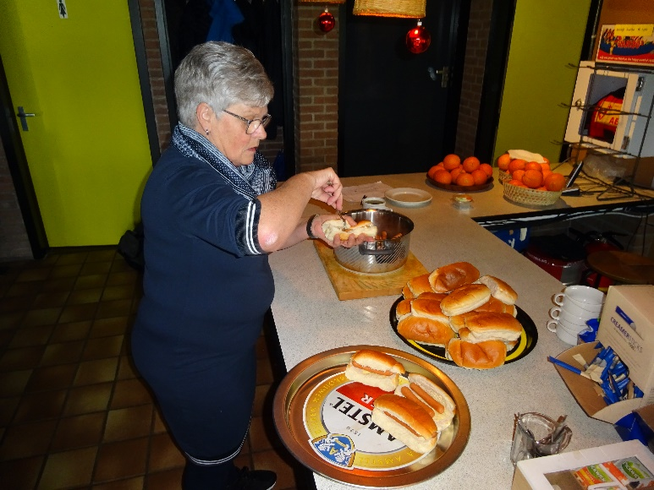

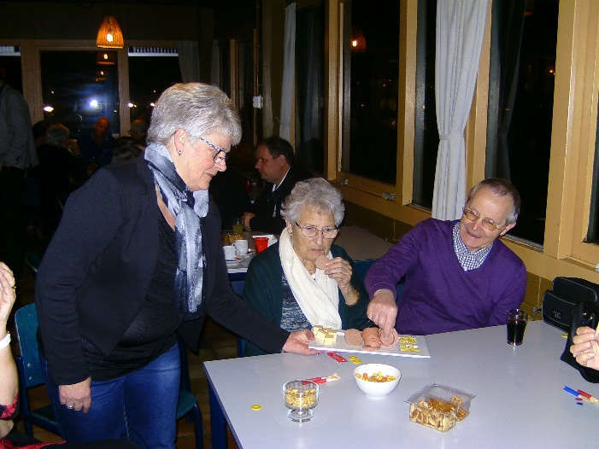
Ook niet te versmaden is haar ambachtelijke leverworst!

Wat het duidelijkst naar voren komt, is dat Janny altijd het beste met onze vereniging heeft voorgehad. Ze treedt niet op de voorgrond, maar haar rol op de achtergrond is onontbeerlijk. Want grappig genoeg zijn de bloemen die ze straks gaat ontvangen, door haarzelf gekocht! En de speld die ze zo krijgt opgespeld, is door haarzelf aangevraagd. Zo is Janny. Nooit te beroerd om de handen uit de mouwen te steken en altijd bereid om advies te geven aan de jongere garde:

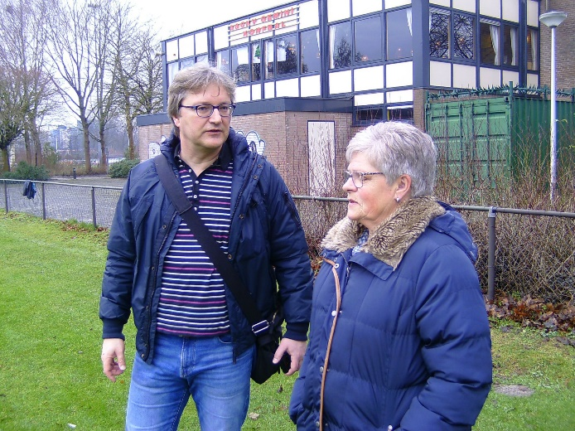
Zoals hier dus, op de laatste Technische Dag.

Janny, we hopen nog lang van je goede diensten gebruik te mogen maken. Applaus!

